**Sa, 25.05.2024 Anreise**

Einpacken von Proviant für das Abendessen

16.30 Uhr Fahrt zum Flughafen München MUC

17.30 Uhr Parken im Parkhaus P51, Nordallee 13, 85356 Freising

Gebucht von 25.05.24, 16.00 Uhr bis 02.06.24, 03.00 Uhr,

39 EUR, gebucht über MUC GmbH, kostenlos stornierbar bis Einfahrt



17.45 Uhr Fußweg oder Fahrt mit der S1/S8 zum Flughafen, Terminal 1

Abendessen aus Proviant

20.00 Uhr Flug München MUC – Lissabon LIS, 20:00-22:20, TAP, TP551, 3h 20min, Buchungsnr. W52INO, 1 kleiner Rucksack für unter den Sitz und 1 Handgepäckstück frei, Hin- und Rückflug 210.17 EUR p.Erw. bzw. 193.15 EUR p. Kind, gebucht über booking.com

23.25 Uhr Flug Lissabon LIS – Funchal FNC, 23:25-01:10+1, TAP, TP1697, 1h 45min, Buchungsnr. W52INO, 1 kleiner Rucksack für unter den Sitz und 1 Handgepäckstück frei, Hin- und Rückflug 210.17 EUR p.Erw. bzw. 193.15 EUR p. Kind, gebucht über booking.com

**So, 26.05.2024 Ankunft, Funchal incl. Botanischer Garten**

<https://www.urlaubsguru.de/reisemagazin/sehenswuerdigkeiten-madeira/>

<https://www.wandern.de/tipps/madeira/die-10-schoensten-wanderungen-auf-madeira-insel-der-blumen>

01.10 Uhr Landung in Funchal

01.30 Uhr Shuttlebus zur Autovermietung, Argus Car Hire, Reservierungsnr. PT775903500, Tel. +351 291 523 355, Öffnungszeiten Schalter 07:00-00:00  
Sub-Contractor: Madeira Rent, Tel. +351 291 706 070, [reservas@madeirarent.pt](mailto:reservas@madeirarent.pt), Abholung durch Madeira Rent

02.00 Uhr Übernahme Mietwagen, Peugeot 2008 Kompaktvan o.ä. mit AC, 5 Sitzen, ggf. 1800 EUR Kaution, 421.84 EUR, noch zu zahlen 50 EUR; gebucht über billiger-mietwagen.de, kostenlos stornierbar bis 36 h vorher (online) bzw. 24 h vorher (telefonisch via +49 221 567 999 11)

Rückgabe am 01.06.24 gegen 04.30 Uhr vereinbaren

Tankfüllung vermerken

02.15 Uhr Fahrt zum Ferienhaus Arco da Calheta, 48 km, 45 min

Casa Girasol, Arco da Calheta, N-311 ER222, Madeira 9370-311, Vermieter: Jorge Leitao, +351 967 380 386

GPS 32°43'11.5"N 17°09'08.1"W / 32.719861, -17.152250

03.00 Uhr Bezug des Ferienhauses, 170 m², 2 Bäder, 2 Schlafzimmer (1x King Bett, 2x Einzelbetten), Internet, TV, Parkplatz, Checkin ab 14.30 Uhr, Checkout bis 11.00 Uhr, 484.26 EUR, bereits bezahlt, gebucht über fewo-direkt, Reiseplan QLPWCV, kostenlos stornierbar bis 30 Tage vor Anreise, 50% Erstattung bei Stornierung bis 14 Tage vor Anreise, Gastgeber Dream Holidays, Objekt Nr. 412585  
WLAN: Netz TPLink, Passwort Girasol1

10.00 Uhr Aufstehen

Wetter-Check für die nächsten Tage, insbesondere wegen Porto Santo und Pico do Areiro & Pico Ruivo (PR1)  
Ggf. Buchung Fähre nach Porto Santo return online

10.45 Uhr Fahrt nach Funchal, 32 km, 35 min

Zwischendurch ggf. Kauf von Wanderstöcken, Decathlon, Azinhaga do Poco do Barral 14, tägl. 9.30-21.30 Uhr, ab 6 €

Zwischendurch ggf. Kauf eines Combo-Fährtickets für morgen (oder alternativ Do/Fr)  
a) Office Estrada Monmumental 175, Mo-So 9-20 Uhr (auf   
 der Hin- oder Rückfahrt)  
b) Kiosk Botanical Garden, Mo-So 9.30-13 & 14-18 Uhr (auf   
 dem Stadtrundgang)  
*c)* *Office Av. Do Mar e das Comunidades Madreirenses 20,   
 Mo-Fr 8.30-18.00 (auf dem Stadtrundgang)*Tarife siehe unter Montag; wenn Combo teurer als 390 EUR, reine Passagier-Buchung ohne Fzg für max. 314 EUR

11.45 Uhr Parken, z.B. Almirante Reis Car Park, R. José da Silva 1109,  
 1.50 EUR pro 60 min (max. 6 EUR insgesamt)

12.00 Uhr Fußweg zum Startpunkt / Plaza Madeira (Mall) / Rua da Carreira, über Promenade entlang Av do Mar, 1.5 km, 22 min

12.15 Uhr Mittagessen in der Mall Plaza Madeira / La Vie Shopping oder an einem Imbiss entlang der Rua da Carreira

12.45 Uhr Stadtbesichtigung, 2 km

Rua da Carreira, Placa Central, Palacio de Sao Lourenco, Funchal Cathedral, Praca do Municipio mit Kirche Sao Joao Evangelista und Rathaus und Justizpalast, Zona Velha (Altstadtviertel)

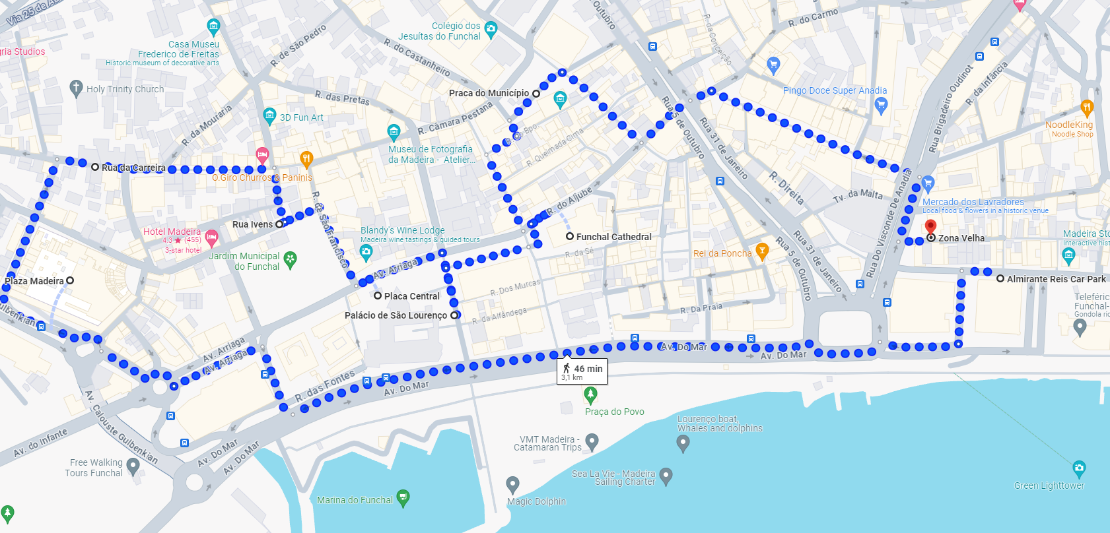

14.45 Uhr Anfahrt eines der beiden botanischen Gärten in Monte, max. 4 km, max. 9 min

15.00 Uhr Besuch eines botanischen Gartens

A) Botanischer Garten „Jardim Botanico“  
Parken in Caminho do Meio (oder Camino das Voltas)  
09.00-18.00 Uhr, 7.50 EUR p.Erw., 3 EUR Kinder 6-12 Jahre

<https://www.unaufschiebbar.de/reiseziele/europa/portugal/botanischer-garten-madeira/>

Tolle Aussicht, Blumenfeld, traditionelles Strohhaus, Formschnitt-Garten, Palmengarten

B) Tropischer Garten „Monte Palace Tropical Garden“  
 Parken in Caminho de de Ferro oder Caminho do Monte  
09.30-18.00 Uhr, 15 EUR p. Erw., Kinder bis 15 Jahre kostenlos

In unmittelbarer Umgebung (am Fuß der Treppe zur Kirche Nossa Senhora) starten die Korbschlittenfahrten

Anschließend…

17.00 Uhr Einkaufen für die nächsten Tage, z.B. So offen (10-22 Uhr):   
- Madeira Shopping, Caminho Santa Quiteria 45, Funchal  
- Forum Madeira, Estrada Monumental 390, Funchal  
- La Vie Shopping / Plaza Madeira, Rua Dr. Brito Camara 9,   
 Funchal

17.45 Uhr Rückfahrt nach Arco da Calheta, 32 km, 35 min

18.30 Uhr Verräumen der gekaufen Sachen in der Unterkunft

18.45 Uhr Abendessen in einem Restaurant in/bei Arco da Calheta

1. A Pedreira, Estrela da Calheta Laranjeiras 594, tägl. 7.15-24 Uhr
2. Agua Na Boca, Rua de S Joao Edificio Levada de S Joao 29, Estreito da Calheta, tägl. 8.30-21 Uhr
3. Recanto Snack Bar, Caso do Barco ER222 300, Mo-Fr 9-21.30 Uhr, 10 min Fußweg von FeWo
4. Bolo Do Caco, ER222 262, tägl. 7-24 Uhr, 7 min Fußweg von FeWo
5. *N8 Food House / Moto Sport Bar, ER222 258, Di-Sa 12-21 Uhr, asiatisch, 7 min Fußweg von FeWo*

20.00 Uhr Rückkehr zur Unterkunft

**Mo, 27.05.2024 Insel Porto Santo**

<https://parttimetravel.ch/porto-santo-sehenswuerdigkeiten-schoenste-orte/>

<https://reisebuero-sewing.de/reisewelten/reiseberichte/porto-santo-geheimtipp-im-atlantik>

05.30 Uhr Aufstehen, Frühstück to go, Einpacken von Proviant für Mittagssnack  
Badesachen, (Strand-)Tücher, Handtücher und Bücher mitnehmen

06.30 Uhr Fahrt nach Funchal, 32 km, 35 min

07.30 Uhr Checkin-Ende Porto Santo Line (je nach Tarif mit/ohne Fzg)

[www.portosantoline.pt](http://www.portosantoline.pt)   
Hinfahrt: Mo, Mi, Do, Sa, So 8.00-10.30 Uhr  
Rückfahrt: Mo 18.00-20.30; Mi, Do, Sa, So 19.00-21.30 Uhr

Mögliche Buchungen (Pakete):  
A) 67.54 EUR p.Erw. return, 33.76 EUR p.Kind return = 303.92 EUR + Taxes = 314 EUR Personenbuchung ohne Fzg

B) 323.58 EUR Personenbuchung ohne Fzg return incl. Transfer zum Strandhotel Torre Praia

C) Combo 4 Erw+Fzg 347 EUR return, 33.76 EUR p.Kind return = 380.76 EUR + Taxes = 390.84 EUR Personen incl. Fzg; nicht online buchbar, nur vor Ort

*Zum Vergleich: Direktflug return 129 EUR p.P.*

08.00 Uhr Fährfahrt Funchal – Porto Santo, 40 km, 2h 30min

10.30 Uhr Ankunft in Porto Santo

A) Mit eigenem Mietwagen

10.45 Uhr Fahrt zu den Naturpools in Porto das Salemas, 7 km, 12 min

Besuch nur bei Ebbe sinnvoll. Tiefster Punkt am 27.05.24 um 11.12 Uhr!  
<https://wisuki.com/tide/2469/porto-santo>

12.00 Uhr Fahrt zu den Dunas de Porto Santo, 2 km, 3 min

Dünen

12.15 Uhr Fahrt zum Pico de Ana Ferreira, 11 km, 20 min

12.30 Uhr Basaltsäulen „Orgelpfeifen“

12.45 Uhr Fahrt zur Praia do Zimbralinho, 1 km, 4 min

13.00 Uhr Kleine Bucht, Blick von oben und Ab-/Wiederaufstieg

Mittagspause aus Proviant

14.00 Uhr Fahrt zum Aussichtspunkt Miradouro das Flores, 3 km, 7 min

14.15 Uhr Blick vom Aussichtspunkt auf die vorgelagerten Inseln

14.30 Uhr Fahrt zu Ponta da Calheta, 4 km, 7 min

14.45 Uhr Relaxen an der Westspitze des Porto Santo Beach und/oder von Vila Baleira aus:   
9 km langer Sandstrand und Strandspaziergang

Zwischendurch ggf. Besichtigung des Ortes (wenige Gehminuten)

a) Fahrt zum Hafen über Aussichtspunkt

16.45 Uhr Fahrt zum Pico Castelo, max. 10 km, max. 17 min

17.00 Uhr Blick vom Miradouro do Pico Castelo über die Insel

17.15 Uhr Fahrt zum Hafen, 6.2 km, 13 min

b) Direkte Fahrt zum Hafen

17.00 Uhr Fahrt zum Hafen, 9 km, 16 min

Frühes Abendessen am Strand oder auf der Fähre

B) Mit öffentlichen Verkehrsmitteln

a) Halbtagestour per Taxi, ca. 30 EUR, Route s.o.

b) Busrundfahrt über die Insel (2h), 14 Uhr ab Taxistand Rua Manuel   
 Gregorio Pestana Junior

c) Bus Hafen – Vila Baleira und zurück, alle 60 min, ca. 2 EUR p.P.

Danach…

17.30 Uhr Checkin-Ende Porto Santo Line (an den anderen Tagen 18.30 Uhr!)

18.00 Uhr Fährfahrt Porto Santo – Funchal, 2h 30min  
 (Mi, Do, Sa, So Abfahrt um 19.00 Uhr)

20.30 Uhr Fahrt nach Arco da Calheta, 32 km, 35 min

**Di, 28.05.2024 Wanderung Levada Nova & Levada Moinho (PR7)**

[Die 10 schönsten Levada Wanderungen auf Madeira - Cori Explore (travelmehappy.de)](https://travelmehappy.de/die-10-schoensten-levada-wanderungen-auf-madeira/)

<https://www.off-the-trail.de/levada_nova/>

08.00 Uhr Aufstehen

09.00 Uhr Frühstück, Einpacken von Proviant für Mittagssnack

Taschenlampe(n) für den Tunnel mitnehmen!  
Ggf. noch für Cabo Girao Skywalk registrieren: https://simplifica.madeira.gov.pt/services/78

10.00 Uhr Anfahrt Trailhead Wanderung, 10 km, 17 min  
 Lombada, bei Kirche

10.30 Uhr Wanderung, ~9 km, ~ 150 Hm, 3-4 h  
 über Levada Nova und Levada do Moinho

Zwischendurch Picknick aus Proviant

15.00 Uhr Fahrt zur Steilküste Cabo Girao, 17 km, 26 min

15.30 Uhr Cabo Girao mit Skywalk, 2 EUR p.P.  
 <https://simplifica.madeira.gov.pt/services/78-79-256>

16.30 Uhr t.b.d.

18.30 Uhr Abendessen in einem Restaurant in/bei Arco da Calheta

1. A Pedreira, Estrela da Calheta Laranjeiras 594, tägl. 7.15-24 Uhr
2. Agua Na Boca, Rua de S Joao Edificio Levada de S Joao 29, Estreito da Calheta, tägl. 8.30-21 Uhr
3. Recanto Snack Bar, Caso do Barco ER222 300, Mo-Fr 9-21.30 Uhr, 10 min Fußweg von FeWo
4. Bolo Do Caco, ER222 262, tägl. 7-24 Uhr, 7 min Fußweg von FeWo
5. N8 Food House / Moto Sport Bar, ER222 258, Di-Sa 12-21 Uhr, asiatisch, 7 min Fußweg von FeWo

**Mi, 29.05.2024 Wanderung 25 Fontes & Risco Wasserfall (PR6), Naturschwimmbad**

[Wanderung entlang der Levada 25 Fontes und zum Risco Wasserfall (off-the-trail.de)](https://www.off-the-trail.de/25_fontes/)

07.30 Uhr Aufstehen

08.30 Uhr Frühstück, Einpacken von Proviant für Mittagssnack

Taschenlampe(n) für den Reitertunnel, Badesachen, Handtücher und evtl. Bücher mitnehmen!

09.30 Uhr Anfahrt Trailhead Wanderung, 12 km, 25 min  
 Rabacal, Estrada Doutor Roberto Monteiro

10.00 Uhr Wanderung PR6, ~10 km, ~ 320 Hm, 3-4 h  
 vorbei an Risco Wasserfall und 25 Fontes Wasserfall

Zwischendurch Picknick aus Proviant

14.30 Uhr Fahrt nach Porto Moniz, 26 km, 30 min

15.30 Uhr Bad im Naturschwimmbad Piscinas Naturais Velhas in Porto Moniz  
 3 EUR p.Erw. und Kinder ab 3 Jahre, 1.50 EUR p.Rentner ab   
65 J

17.30 Uhr Rückfahrt nach Arco da Calheta über Sao Vicente, 16 km, 18 min

18.00 Uhr Abendessen im Restaurant (nach Reihenfolge entlang der VE4/ER104)

1. Sao Vicente, Bico & Buzio, Av. Marcos Marques Rosa 6, Mo-Sa 11-24 Uhr
2. Serra de Agua, Taberna da Poncha (urig!), an VE4/ER104, tägl. 9.30-24 Uhr, Poncha-Bar
3. Riberia Brava, O’Clock Lounge Bar, am Tunel VE4/ER104, tägl. 10-22 Uhr, gute Empanadas!
4. *Ribeira Brava, Zalo’s Burger, an VE4/ER104, Mi-So 12-23 Uhr*

19.30 Uhr Ggf. Weiterfahrt zur Unterkunft, 30 km, 36 min

**Do, 30.05.2024 Wanderung Pico do Areiro & Pico Ruivo (PR1)**

*Für diesen Tag muss sehr gutes Wetter vorhergesagt sein!*

<https://www.landmeedchen.com/madeira-wanderung-vom-pico-do-arieiro-zum-pico-ruivo/>

[Wanderungen auf Madeira • Unsere TOP 5 der schönsten Wanderungen (footprints2happiness.de)](https://footprints2happiness.de/wanderungen-auf-madeira/)

05.30 Uhr Aufstehen

06.00 Uhr Frühstück, Einpacken von Proviant für Mittagssnack

06.45 Uhr Anfahrt Trailhead Wanderung, 50 km, 1h 4min  
 Pico do Areiro, Ende ER202

Taschenlampe(n) für den Tunnel mitnehmen!

08.00 Uhr Wanderung PR1 über den Grat vom Pico do Areiro (1818 m) zum Pico Ruivo (1861 m), ~2x5.6 km via Westroute (O) bzw. ~2x7 km via Ostroute (E), 1000 Hm, 6-8 h, Ostroute evtl. gesperrt

Zwischendurch Mittagessen aus Proviant

16.30 Uhr Rückfahrt nach Arco de Calheta, 50 km, 1h 4min

17.45 Uhr Abendessen in einem Restaurant in/bei Arco da Calheta

1. A Pedreira, Estrela da Calheta Laranjeiras 594, tägl. 7.15-24 Uhr
2. Agua Na Boca, Rua de S Joao Edificio Levada de S Joao 29, Estreito da Calheta, tägl. 8.30-21 Uhr
3. Recanto Snack Bar, Caso do Barco ER222 300, Mo-Fr 9-21.30 Uhr, 10 min Fußweg von FeWo
4. Bolo Do Caco, ER222 262, tägl. 7-24 Uhr, 7 min Fußweg von FeWo
5. N8 Food House / Moto Sport Bar, ER222 258, Di-Sa 12-21 Uhr, asiatisch, 7 min Fußweg von FeWo

19.00 Uhr Rückkehr zur Unterkunft

**Fr, 31.05.2024 Wanderung Ostkap Sao Laurenco (PR8), Strände**

[Madeira: Die 7 schönsten Strände auf der Insel (reisereporter.de)](https://www.reisereporter.de/reiseziele/europa/portugal/madeira/madeira-die-7-schoensten-straende-auf-der-insel-ZOTM6TUMGWIHHL2PGNQJGOAV6C.html)

07.30 Uhr Aufstehen

08.30 Uhr Frühstück, Einpacken von Proviant für Mittagssnack

Badesachen und Handtücher mitnehmen!  
Ggf. noch für Sao Laurenco registrieren: https://simplifica.madeira.gov.pt/services/78

09.30 Uhr Anfahrt Trailhead Wanderung, 61 km, 58 min  
 Baia d’Abra, Ende ER214

10.45 Uhr Wanderung, ~2x4 km, ~ 400 Hm, ~2x1-1.5 h, 1 EUR p. Erw.  
<https://simplifica.madeira.gov.pt/services/78-82-259>

Unterwegs:

* + - evtl. Baden an der Praia da Baia d’Abra
    - evtl. Trinkstopp/Mittagssnack in Casa do Sardinha   
       Nature Spot Café (am Ende des Hinwegs)
    - evtl. Baden an der Cais do Sardhina (am Ende des Hinwegs)

*Alternativ zur Rückwanderung: Rücktransfer per Boot zur Marina da Quinta do Lorde (ca. 1.4 km = 22 min vom Parkplatz), tägl. zwischen 10 und 17 Uhr, 10 EUR p.Kind, 15 EUR p.Erw.*

14.30 Uhr Fahrt vom Ostkap über die VR1/ER101 i.R. Arco da Calheta mit folgenden Strandstopps

- Praia da Prainha, ca. 6 min Autofahrt vom Parkplatz

- Praia de Machico, ca. 19 min Autofahrt vom Parkplatz

Mietwagen etwas über die Anfangstankfüllung betanken (+50 km)

18.00 Uhr Abendessen in einem Restaurant in/bei Arco da Calheta

1. Pizzaria Sol Doce, Ponta do Sol, Estrado do V Centenario, Di-So 9-22.30 Uhr
2. A Pedreira, Estrela da Calheta Laranjeiras 594, tägl. 7.15-24 Uhr
3. Agua Na Boca, Rua de S Joao Edificio Levada de S Joao 29, Estreito da Calheta, tägl. 8.30-21 Uhr
4. Recanto Snack Bar, Caso do Barco ER222 300, Mo-Fr 9-21.30 Uhr, 10 min Fußweg von FeWo
5. Bolo Do Caco, ER222 262, tägl. 7-24Uhr, 7 min Fußweg von FeWo
6. N8 Food House / Moto Sport Bar, ER222 258, Di-Sa 12-21 Uhr, asiatisch, 7 min Fußweg von FeWo

**Sa, 01.06.2024 Lissabon**

03.30 Uhr Aufstehen

03.45 Uhr Abfahrt zum Flughafen, 48 km, 45 min

04.30 Uhr Rückgabe des Mietwagens, Shuttlebus zur Autovermietung, Argus Car Hire, Reservierungsnr. PT775903500, Tel. +351 291 523 355, Öffnungszeiten Schalter 07:00-00:00  
Sub-Contractor: Medeira Rent, Tel. +351 291 706 070, [reservas@madeirarent.pt](mailto:reservas@madeirarent.pt)

05.55 Uhr Flug Funchal FNC – Lissabon LIS, 05:55-07:30, TAP, TP1698, 1h 40min, Buchungsnr. W52INO, 1 kleiner Rucksack für unter den Sitz und 1 Handgepäckstück frei, Hin- und Rückflug 210,17 EUR p.Erw. bzw. 193,15 EUR p. Kind, gebucht über booking.com

07.45 Uhr Landung in Lissabon, Terminal 1

08.00 Uhr Gepäckaufbewahrung, Ankunftshalle nahe Parkplatz P2, 24h-Tarif 3.36 EUR bis 10 kg, 4.98 EUR 10-30 kg, 9.87 EUR für 30 kg+

08.15 Uhr Transfer nach Belem

a) Fußweg zur Av. Brasil Rotunda Relogio, 1 km, 13 min  
 Bus 750 i.R. Algés, bis Endstation (Algés) / 31. Stop, 38   
 min, alle 15 min, 1.80 EUR p.P.  
 Fußweg zum Belem Tower, 1.2 km, 16 min

b) Bus 2713 i.R. Campo Grande, direkt ab Terminal 1   
 (Aeroporto Chegadas), bis LNEC / 3. Stop, 5 min  
 Bus 750 i.R. Algés, bis Endstation (Algés) / 29. Stop, 36   
 min, alle 15 min, 1.80 EUR p.P.  
 Fußweg zum Belem Tower, 1.2 km, 16 min

*c) Metro Vm (rot) i.R. Sao Sebastiao, bis Alameda / 9. Stop,   
 17 min  
 Metro Vd (grün), i.R. Cais do Sodré, bis Cais do Sodré / 7.   
 Stop, 8 min  
 Bus 19027 (gelb), i.R. Cascais, bis Algés / 4. Stop, 11 min,   
 3.60 EUR p.P.  
 Fußweg zum Belem Tower, 1.1 km, 15 min  
 Ggf. Ausstieg in Belem ohne Fußweg!?*

Metro-/Carris-Bus-60 min-Ticket 1.80 EUR (2 aufeinander-folgende Metrofahrten *nicht* erlaubt!), Metro-/Bus-Tageskarte 6.80 EUR, <https://www.metrolisboa.pt/>, Busfahrkarte kann cash im Bus / Metrokarte am Automaten bezahlt werden

09.15 Uhr Frühstück an einem Imbiss oder Supermarkt

10.00 Uhr Stadtbesichtigung zu Fuß

<https://wetraveltheworld.de/lissabon-sehenswuerdigkeiten/>

<https://www.lisbonportugaltourism.com/guide/top-10-attractions-and-things-to-do-in-lisbon.html>

10.15 Uhr Belem Tower, 10-17.30 Uhr, Inneres 6 EUR p.Erw. (12 EUR incl. Jeronimos Kloster), Kinder kostenlos  
Besuch des Inneren abhängig von Andrang, Außenanlagen kostenlos

11.00 Uhr Fußweg zum Jeronimos Kloster, 1.1 km, 17 min

11.15 Uhr Jeronimos Kloster, 10.00-18.30, Kirche kostenlos, Kloster 10 EUR p.Erw. (12 EUR incl. Belem Tower), Kinder kostenlos

12.30 Uhr Transfer in die Altstadt (Elevador de Santa Justa)  
Bus 728, ab Mosteiro Jeronimos, i,R, Portela – Av   
Descobrimentos, bis Praca do Comercio / 11. Stop, 17 min, alle 20 min, 1.80 EUR p.P.  
Fußweg zum Santa Justa Lift, 600 m, 8 min

13.00 Uhr Mittagessen (z.B. am Praca do Comercio)

13.45 Uhr Elevador de Santa Justa, 07.30-23.00, alle 10 min, 5.30 EUR p.P. return

14.15 Uhr Praca do Comercio (Platz)

14.30 Uhr Triumphbogen Arco da Rua Augusta

15.00 Uhr Kathedrale Se De Lisboa in Alfama, 07.00-Messe, kostenlos

15.30 Uhr Fußweg zum Castelo de S. Jorge, 800 m, 11 min

15.45 Uhr Castelo de Sao Jorge, 09.00-21.00, 10 EUR p.Erw., Kinder kostenlos

16.15 Uhr Santa Luzia Viewpoint / Graca Viewpoint

16.30 Uhr Fußweg zum Pantheon, 1 km, 15 min

16.45 Uhr Panteo Nacional, barocke Kirche, Di-So 10.00-17.00, 3 EUR p.P.

17.15 Uhr Transfer zum Flughafen, max. 45 min

a) Fußweg vom Pantheon zur Metro Santa Apolonia, 450 m,   
 6 min  
 Bus 728 i.R. Portela – Av Descobrimentos, bis Estacao do   
 Oriente / 19. Stop, 22 min (oder Moscavide / 22. Stop, 27   
 min)   
 Metro Vm (rot), ab Oriente (bzw. Moscavide), i.R. Aero-   
 porto, bis Aeroporto / 3. Stop, 6 min (bzw. 2. Stop, 4 min)  
 1.80 EUR p.P.

b) Fußweg vom Pantheon zur Metro Santa Apolonia, 450 m,   
 6 min  
 Bus 759 i.R. Estacao Oriente (oder Bus 794 i.R. Estacao   
 Oriente), bis R. Cidade Bissau (Metro) / 24. Stop, 22 min   
 (bzw. Bela Vista (Centro Commercial) / 13. Stop, 14 min)   
 Metro Vm (rot), ab Olivais (bzw. Bela Vista), i.R. Aero-   
 porto, bis Aeroporto / 5. Stop, 9 min (bzw. 7. Stop, 12 min)  
 1.80 EUR p.P.

*c) Fußweg vom Pantheon zur Metro Santa Apolonia, 450 m,   
 6 min  
 Metro Az (blau), i.R. Reboleira, bis Sao Sebastiao / 7.   
 Stop, 11 min  
 Metro Vm (rot), i.R. Aeroporto, bis Aeroporto / 11. Stop, 19   
 min  
 3.60 EUR p.P.*

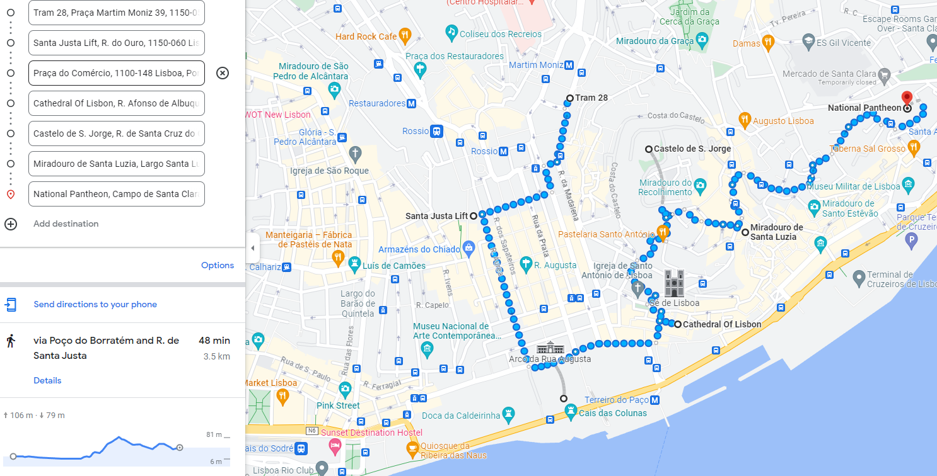

Zwischendurch Kauf eines Abendessens to go

19.30 Uhr Flug Lissabon LIS – München MUC, 19:30-23:30, 3h, Buchungsnr. W52INO, 1 kleiner Rucksack für unter den Sitz und 1 Handgepäckstück frei, Hin- und Rückflug 210.17 EUR p.Erw. bzw. 193.15 EUR p. Kind, gebucht über booking.com

23.45 Uhr Landung in München

00.04 Uhr S-Bahn zum Flughafen Besucherpark, 2 min

S1: 23:51, 00:11; S8: 23:44, 00:04, 00:24, 00:44, 01:24, 01:44

00.07 Uhr Fußweg zum Parkhaus, 800 m

00.15 Uhr Heimfahrt nach Gaimersheim, 45 min